113年
西醫基層總額整體性醫療品質資訊公開報告
專業版



衛生福利部
中央健康保險署
114年7月
目 錄
壹、 前言 1
貳、 西醫基層總額醫療品質資訊公開項目及定義 2
參、 指標值監測結果： 16
指標1.門診注射劑使用率 16
指標2-1.門診抗生素使用率 17
指標2-2.門診Quinolone、Aminoglycoside類抗生素使用率 18
指標3-1.同院所門診同藥理用藥日數重疊率-降血壓 (口服) 19
指標3-2.同院所門診同藥理用藥日數重疊率-降血脂 (口服) 20
指標3-3.同院所門診同藥理用藥日數重疊率-降血糖 21
指標3-4.同院所門診同藥理用藥日數重疊率-抗思覺失調症 22
指標3-5.同院所門診同藥理用藥日數重疊率-抗憂鬱症 23
指標3-6.同院所門診同藥理用藥日數重疊率-安眠鎮靜 (口服) 24
指標3-7.同院所門診同藥理用藥日數重疊率-抗血栓 (口服) 25
指標3-8.同院所門診同藥理用藥日數重疊率-前列腺肥大 (口服) 26
指標3-9.跨院所門診同藥理用藥日數重疊率-降血壓 (口服) 27
指標3-10.跨院所門診同藥理用藥日數重疊率-降血脂 (口服) 28
指標3-11.跨院所門診同藥理用藥日數重疊率-降血糖 29
指標3-12.跨院所門診同藥理用藥日數重疊率-抗思覺失調症 30
指標3-13.跨院所門診同藥理用藥日數重疊率-抗憂鬱症 31
指標3-14.跨院所門診同藥理用藥日數重疊率-安眠鎮靜 (口服) 32
指標3-15.跨院所門診同藥理用藥日數重疊率-抗血栓 (口服) 33
指標3-16.跨院所門診同藥理用藥日數重疊率-前列腺肥大 (口服) 34
指標4.慢性病連續處方箋開立率 35
指標5.門診每張處方箋開藥品項數大於等於十項之案件比率 36
指標6-1.平均每張慢性病處方箋開藥日數-糖尿病 37
指標6-2.平均每張慢性病處方箋開藥日數-高血壓 38
指標6-3.平均每張慢性病處方箋開藥日數-高血脂 39
指標7.糖尿病病人醣化血紅素(HbA1c)或糖化白蛋白(glycated albumin)執行率 40
指標8.就診後同日於同院所再次就診率 41
指標9-1.剖腹產率-整體 42
指標9-2.剖腹產率-自行要求 43
指標9-3.剖腹產率-具適應症 44
肆、 結論 45
附錄 46
表1. 112年西醫基層總額專業醫療服務品質指標全區值監測結果 46
表2. 113年西醫基層總額專業醫療服務品質指標各分區統計值與112年相較表 49
- 前言
- 緣起：
本報告係依113年5月7日衛部保字第1131260234號令修正發布「全民健康保險醫療品質資訊公開辦法」整體性之醫療品質資訊西醫基層總額品質資訊公開項目暨「全民健康保險西醫基層總額支付制度品質確保方案」附表所列「專業醫療服務品質指標」項目編列，以健保特約醫療機構之醫療費用申報資料為主要資料來源，彙編各指標趨勢情形而成。本報告區分「民眾版」與「專業版」。「民眾版」係供一般民眾使用，介紹各指標名稱主要意涵，為什麼要建立這項指標及整體趨勢統計；「專業版」則提供醫療與公共衛生領域人員使用，呈現各指標之操作型定義、整體與健保署6個分區業務組1之監測統計。
- 意義：
本報告指標項目依其特性區分為正向指標、負向指標、及非絕對正向或負向指標。對正向指標之監測目的，在於期待指標數值呈上升或平穩但維持高於某一數值之趨勢，若呈現明顯下降趨勢，則需進一步瞭解原因；反之，對負向指標，則期待指標數值呈下降或平穩但維持低於某一數值之趨勢，若呈現明顯上升趨勢，則需進一步瞭解原因；對於非絕對正向或負向指標之監測目的，在於期待指標數值呈平穩趨勢，若呈現巨幅變動，則需進一步瞭解原因。
- 特別聲明：
指標計算係以健保醫療費用申報資料。考量健保申報資料欄位有限，無法反映完整醫療過程與結果，因此，指標數字的表現可能為多重原因造成，醫療適當性仍需就病人情形由醫療專業認定，不應直接認定反映品質，請使用者審慎解讀。

註1：健保署6個分區業務組，係指中央健康保險署臺北、北區、中區、南區、高屏及東區等六個服務範圍。

- 西醫基層總額醫療品質資訊公開項目及定義
指標1：門診注射劑使用率
- 定義：
- 資料範圍：每季所有屬西醫基層總額之門診給藥案件(藥費不為0，或給藥天數不為0，或處方調劑方式為1、0、6其中一種)。
- 公式說明：
分子：給藥案件之針劑藥品(醫令代碼為10碼, 且第8碼為「2」)案件數，但排除依全民健康保險藥品給付規定，經醫師指導使用方法後，得由病人攜回注射之藥品及門診化療注射劑、急診注射劑、流感疫苗、外傷緊處置使用之破傷風類毒素注射劑。
分母：給藥案件數。
- 參考值：屬負向指標，參考值以最近3年全區值平均值×(1+15%)作為上限值，113年為≦0.63%。

指標2-1：門診抗生素使用率
- 定義：基層醫療機構抗生素藥品案件數/基層醫療機構開藥總案件數。
抗生素藥品：ATC碼前三碼為J01(ANTIBACTERIALS FOR SYSTEMIC USE)。
- 參考值：屬負向指標，參考值以最近3年全區值平均值×(1+15%)作為上限值，113年為≦14.20%。

指標2-2：門診Quinolone、Aminoglycoside類抗生素使用率
- 定義：基層醫療機構抗生素藥品案件數/基層醫療機構開藥總案件數。
Quinolone、Aminoglycoside類抗生素藥品：ATC碼前4碼為J01M (Quinolone antibacterials)、J01G (Aminoglycoside antibacterials)。
- 參考值：屬負向指標，參考值以最近3年全區值平均值×(1+15%)作為上限值，113年為≦0.67%。

指標3：同(跨)院所門診同藥理用藥日數重疊率-降血壓(口服)、降血脂(口服)、降血糖、抗思覺失調症、抗憂鬱症、安眠鎮靜(口服)、抗血栓(口服)、前列腺肥大(口服)
用藥日數重疊率指標，自100年起定義調整「允許慢性病連續處方箋提早拿藥」，即同病人ID、同院所給藥日數>=21天，且該筆給藥產生重疊的原因是與另一筆給藥日數>=21天的用藥比對所產生，則在此原因下，該筆用藥允許7天的空間不計入重疊日數，另101年11月06日「全民健康保險醫療辦法」修正第24條「保險對象持慢性病連續處方箋調劑者，須俟上次給藥期間屆滿前10日內，始得憑原處方箋再次調劑，配合前述辦法，修正慢箋不納入重複日數計算之案件，101年11月起由7天修訂為10天。
給藥日數：擷取該藥品醫令之醫令檔「給藥日份」欄位。

指標3-1：同院所門診同藥理用藥日數重疊率-降血壓 (口服)
- 定義：
- 資料範圍：每季所有屬西醫基層總額之同類藥物給藥案件(藥費不為0，或給藥天數不為0，或處方調劑方式為1、0、6其中一種)。
- 公式說明：
分子：同院所同病人ID不同處方之開始用藥日期與結束用藥日期間有重疊之給藥日數【允許慢性病連續處方箋（以下簡稱慢連箋）提早拿藥】。
分母：降血壓藥物 (口服)之給藥日數總和。
降血壓藥物(口服)：ATC前3碼為C07(排除C07AA05)或ATC前5碼為C02CA、C02DB、C02DC、C02DD、C03AA、C03BA、C03CA、C03DA、C08CA (排除C08CA06)、C08DA、C08DB、C09AA、C09CA，且醫令代碼第8碼為1。
- 參考值：屬負向指標，參考值以最近3年全區值平均值×(1+20%)作為上限值，113年為≦0.08%。

指標3-2：同院所門診同藥理用藥日數重疊率-降血脂 (口服)
- 定義：
- 資料範圍：每季所有屬西醫基層總額之同類藥物給藥案件(藥費不為0，或給藥天數不為0，或處方調劑方式為1、0、6其中一種)。
- 公式說明：
分子：同院所同病人ID不同處方之開始用藥日期與結束用藥日期間有重疊之給藥日數(允許慢連箋提早拿藥)。
分母：降血脂藥物(口服)之給藥日數總和。
降血脂藥物(口服)：ATC前5碼為C10AA、C10AB、C10AC、C10AD、C10AX，且醫令代碼第8碼為1。
- 參考值：屬負向指標，參考值以最近3年全區值平均值×(1+20%)作為上限值，113年為≦0.06%。

指標3-3：同院所門診同藥理用藥日數重疊率-降血糖
- 定義：
- 資料範圍：每季所有屬西醫基層總額之同類藥物給藥案件(藥費不為0，或給藥天數不為0，或處方調劑方式為1、0、6其中一種)。
- 公式說明：
分子：同院所同病人ID不同處方之開始用藥日期與結束用藥日期間有重疊之給藥日數(允許慢連箋提早拿藥)。
分母：降血糖藥物(不分口服及注射)之給藥日數總和。
降血糖藥物(不分口服及注射)：ATC前5碼為A10AB、A10AC、A10AD、A10AE、A10BA、A10BB、A10BF、A10BG、A10BX、A10BH、A10BJ、A10BK。
- 參考值：屬負向指標，參考值以最近3年全區值平均值×(1+20%)作為上限值，113年為≦0.07%。

指標3-4：同院所門診同藥理用藥日數重疊率-抗思覺失調症
  - 定義：
- 資料範圍：每季所有屬西醫基層總額之同類藥物給藥案件(藥費不為0，或給藥天數不為0，或處方調劑方式為1、0、6其中一種)。
- 公式說明：
分子：同院所同病人ID不同處方之開始用藥日期與結束用藥日期間有重疊之給藥日數(允許慢連箋提早拿藥)。
分母：抗思覺失調症藥物之給藥日數總和。
抗思覺失調症藥物：ATC前5碼為N05AA、N05AB(排除N05AB04)、N05AD、N05AE、N05AF、N05AH、N05AL、N05AN(排除N05AN01)、N 05AX、N05AC、N05AG。
  - 參考值：屬負向指標，參考值以最近3年全區值平均值×(1+20%)作為上限值，113年為≦0.23%。

指標3-5：同院所門診同藥理用藥日數重疊率-抗憂鬱症
- 定義：
- 資料範圍：每季所有屬西醫基層總額之同類藥物給藥案件(藥費不為0，或給藥天數不為0，或處方調劑方式為1、0、6其中一種)。
- 公式說明：
分子：同院所同病人ID不同處方之開始用藥日期與結束用藥日期間有重疊之給藥日數(允許慢連箋提早拿藥)。
分母：抗憂鬱症藥物之給藥日數總和。
抗憂鬱症藥物： ATC前5碼為N06AA(排除N06AA02、N06AA12)、N06AB、N06AG。
- 參考值：屬負向指標，參考值以最近3年全區值平均值×(1+20%)作為上限值，113年為≦0.16%。

指標3-6：同院所門診同藥理用藥日數重疊率-安眠鎮靜 (口服)
- 定義：
- 資料範圍：每季所有屬西醫基層總額之同類藥物給藥案件(藥費不為0，或給藥天數不為0，或處方調劑方式為1、0、6其中一種)。
- 公式說明：
分子：同院所同病人ID不同處方之開始用藥日期與結束用藥日期間有重疊之給藥日數(允許慢連箋提早拿藥)。
分母：安眠鎮靜藥物之給藥日數總和。
安眠鎮靜藥物(不含抗焦慮藥物)：前5碼為N05CC、N05CD、N05CF、N05CM，且醫令代碼第8碼為1。
- 參考值：屬負向指標，參考值以最近3年全區值平均值×(1+20%)作為上限值，113年為≦0.23%。

指標3-7：同院所門診同藥理用藥日數重疊率-抗血栓 (口服)
- 定義：
- 資料範圍：每季所有屬西醫基層總額之同類藥物給藥案件(藥費不為0，或給藥天數不為0，或處方調劑方式為1、0、6其中一種)。
- 公式說明：
分子：同院所同病人ID不同處方之開始用藥日期與結束用藥日期間有重疊之給藥日數(允許慢連箋提早拿藥)。
分母：抗血栓藥物(口服)之給藥日數總和。
抗血栓藥物(口服)：ATC前5碼為B01AA、B01AC(排除B01AC07)、B01AE、B01AF，且醫令代碼第8碼為1。
- 參考值：屬負向指標，參考值以最近3年全區值平均值×(1+20%)作為上限值，113年為≦0.08%。

指標3-8：同院所門診同藥理用藥日數重疊率-前列腺肥大 (口服)
- 定義：
- 資料範圍：每季所有屬西醫基層總額之同類藥物給藥案件(藥費不為0，或給藥天數不為0，或處方調劑方式為1、0、6其中一種)。
- 公式說明：
分子：同院所同病人ID不同處方之開始用藥日期與結束用藥日期間有重疊之給藥日數(允許慢連箋提早拿)。
分母：前列腺肥大藥物(口服)之給藥日數總和。
前列腺肥大藥物(口服)：ATC前5碼為G04CA、G04CB，且醫令代碼第8碼為1。
- 參考值：屬負向指標，參考值以最近3年全區值平均值×(1+20%)為上限值，113年為≦0.14%。

指標3-9：跨院所門診同藥理用藥日數重疊率-降血壓 (口服)
- 定義：
- 資料範圍：每季所有屬西醫基層總額之同類藥物給藥案件(藥費不為0，或給藥天數不為0，或處方調劑方式為1、0、6其中一種)。
- 公式說明：
分子：同病人ID不同處方之開始用藥日期與結束用藥日期間有重疊之給藥日數(允許慢連箋提早拿藥)。
分母：降血壓藥物(口服)之給藥日數總和。
降血壓藥物(口服)：ATC前3碼為C07(排除C07AA05)或ATC前5碼為C02CA、C02DB、C02DC、C02DD、C03AA、C03BA、C03CA、C03DA、C08CA (排除C08CA06)、C08DA、C08DB、C09AA、C09CA，且醫令代碼第8碼為1。
- 參考值：屬負向指標，參考值以最近3年全區值平均值×(1+20%)作為上限值，113年為≦0.23%。

指標3-10：跨院所門診同藥理用藥日數重疊率-降血脂 (口服)
- 定義：
- 資料範圍：每季所有屬西醫基層總額之同類藥物給藥案件(藥費不為0，或給藥天數不為0，或處方調劑方式為1、0、6其中一種)。
- 公式說明：
分子：同病人ID不同處方之開始用藥日期與結束用藥日期間有重疊之給藥日數(允許慢連箋提早拿藥)。
分母：降血脂藥物(口服)之給藥日數總和。
降血脂藥物(口服)：ATC前5碼為C10AA、C10AB、C10AC、C10AD、C10AX，且醫令代碼第8碼為1。
- 參考值：屬負向指標，參考值以最近3年全區值平均值×(1+20%)作為上限值，113年為≦0.15%。

指標3-11：跨院所門診同藥理用藥日數重疊率-降血糖
- 定義：
- 資料範圍：每季所有屬西醫基層總額之同類藥物給藥案件(藥費不為0，或給藥天數不為0，或處方調劑方式為1、0、6其中一種)。
- 公式說明：
分子：同病人ID不同處方之開始用藥日期與結束用藥日期間有重疊之給藥日數(允許慢連箋提早拿藥)。
分母：降血糖藥物(不分口服及注射)之給藥日數總和。
降血糖藥物(不分口服及注射)：ATC前5碼為A10AB、A10AC、A10AD、A10AE、A10BA、A10BB、A10BF、A10BG、A10BX、A10BH、A10BJ、A10BK。
- 參考值：屬負向指標，參考值以最近3年全區值平均值×(1+20%)作為上限值，113年為≦0.13%。

指標3-12：跨院所門診同藥理用藥日數重疊率-抗思覺失調症
- 定義：
- 資料範圍：每季所有屬西醫基層總額之同類藥物給藥案件(藥費不為0，或給藥天數不為0，或處方調劑方式為1、0、6其中一種)。
- 公式說明：
分子：同病人ID不同處方之開始用藥日期與結束用藥日期間有重疊之給藥日數(允許慢連箋提早拿藥)。
分母：抗思覺失調症藥物之給藥日數總和。
抗思覺失調症藥物：ATC前5碼為N05AA、N05AB(排除N05AB04)、N05AD、N05AE、N05AF、N05AH、N05AL、N05AN(排除N05AN01)、N 05AX、N05AC、N05AG。
- 參考值：屬負向指標，參考值以最近3年全區值平均值×(1+20%)作為上限值，113年為≦0.48%。

指標3-13：跨院所門診同藥理用藥日數重疊率-抗憂鬱症
- 定義：
- 資料範圍：每季所有屬西醫基層總額之同類藥物給藥案件(藥費不為0，或給藥天數不為0，或處方調劑方式為1、0、6其中一種)。
- 公式說明：
分子：同病人ID不同處方之開始用藥日期與結束用藥日期間有重疊之給藥日數(允許慢連箋提早拿藥)。
分母：抗憂鬱症藥物之給藥日數總和。
抗憂鬱症藥物： ATC前5碼為N06AA(排除N06AA02、N06AA12)、N06AB、N06AG。
- 參考值：屬負向指標，參考值以最近3年全區值平均值×(1+20%)作為上限值，113年為≦0.36%。

指標3-14：跨院所門診同藥理用藥日數重疊率-安眠鎮靜 (口服)
- 定義：
- 資料範圍：每季所有屬西醫基層總額之同類藥物給藥案件(藥費不為0，或給藥天數不為0，或處方調劑方式為1、0、6其中一種)。
- 公式說明：
分子：同病人ID不同處方之開始用藥日期與結束用藥日期間有重疊之給藥日數(允許慢連箋提早拿藥)。
分母：安眠鎮靜藥物之給藥日數。
安眠鎮靜藥物(不含抗焦慮藥物)：ATC前5碼為N05CC、N05CD、N05CF、N05CM，且醫令代碼第8碼為1。
- 參考值：屬負向指標，參考值以最近3年全區值平均值×(1+20%)作為上限值，113年為≦0.91%。

指標3-15：跨院所門診同藥理用藥日數重疊率-抗血栓 (口服)
- 定義：
- 資料範圍：每季所有屬西醫基層總額之同類藥物給藥案件(藥費不為0，或給藥天數不為0，或處方調劑方式為1、0、6其中一種)。
- 公式說明：
分子：同病人ID不同處方之開始用藥日期與結束用藥日期間有重疊之給藥日數(允許慢連箋提早拿藥)。
分母：抗血栓藥物(口服)之給藥日數總和。
抗血栓藥物(口服)： ATC前5碼為B01AA、B01AC(排除B01AC07)、B01AE、B01AF，且醫令代碼第8碼為1。
- 參考值：屬負向指標，參考值以最近3年全區值平均值×(1+20%)作為上限值，113年為≦0.42%。

指標3-16：跨院所門診同藥理用藥日數重疊率-前列腺肥大 (口服)
- 定義：
- 資料範圍：每季所有屬西醫基層總額之同類藥物給藥案件(藥費不為0，或給藥天數不為0，或處方調劑方式為1、0、6其中一種)。
- 公式說明：
分子：同病人ID不同處方之開始用藥日期與結束用藥日期間有重疊之給藥日數(允許慢連箋提早拿藥)。
分母：前列腺肥大藥物(口服)之給藥日數總和。
前列腺肥大藥物(口服)：ATC前5碼為G04CA、G04CB，且醫令代碼第8碼為1。
- 參考值：屬負向指標，參考值以最近3年全區值平均值×(1+20%)作為上限值，113年為≦0.95%。

指標4：慢性病連續處方箋開立率
- 定義：
- 資料範圍：每季所有屬西醫基層總額之門診給藥案件數(藥費不為0，或給藥天數不為0，或處方調劑方式為1、0、6其中一種)。
- 公式說明：
分子：開立慢性病連續處方箋的案件數(案件分類為02、04、08且給藥日份>= 21)。
分母：慢性病給藥案件數(案件分類=02、04、08)。
- 參考值：非絕對正向或負向指標，以最近3年全區值平均值×(1-15%)作為下限值，113年為≧62.04%。

指標5：門診每張處方箋開藥品項數大於等於十項之案件比率
- 定義：
- 資料範圍：每季所有屬西醫基層總額之門診給藥案件數(藥費不為0或給藥天數不為0，或處方調劑方式為1、0、6其中一種)。
- 公式說明：
分子：給藥案件之藥品品項數>=10項之案件數。
分母：給藥案件數。
- 參考值：屬參考指標，不另訂定參考值。
指標6：平均每張慢性病處方箋每月開藥日數-糖尿病、高血壓、高血脂：
慢性病定義：主診斷為糖尿病(ICD-10-CM前3碼為E08-E13)、高血壓(ICD-10-CM前3碼為I10、 I11、I12、I13或全碼為I16.0、I16.1、I16.9）或高血脂(ICD-10-CM前3碼為E78)。
疾病別：以主診斷屬慢性病定義者，其次診斷亦屬慢性病並且處方該慢性病藥物之出現次數一併納入統計【降血壓藥物、降血脂藥物、降血糖藥物之醫令其ATC碼範圍同「同(跨)院所門診同藥理用藥日數重疊率」之藥物定義。】。
慢性病處方箋：案件分類為04、08，排除給藥日份＜3。
平均每張慢性病處方箋每月開藥日數-糖尿病指標為例：屬慢性病定義者，且其「主診斷有出現糖尿病且有給藥」或「次診斷有出現糖尿病且有開立降血糖藥物」，且為慢性病處方箋的案件則納入分母統計。
例如：某病患罹患糖尿病、高血壓、高血脂，醫師開立處方箋日數為7天，則分子、分母計算如下：
分子：給藥天數=7天×3種疾病
分母：給藥次數=1案件×3種疾病

指標6-1：平均每張慢性病處方箋每月開藥日數-糖尿病
- 定義：
- 資料範圍：每季所有屬西醫基層總額之門診給藥案件數(藥費不為0排除代辦案件，或給藥天數不為0)。
- 公式說明：
分子：開立慢性病疾病別-糖尿病處方箋案件給藥日份加總
分母：開立慢性病疾病別-糖尿病處方箋案件給藥次數加總
- 參考值：屬正向指標，參考值以最近3年全區值平均值×(1-20%)作為下限值，113年為≧21.80天。

指標6-2：平均每張慢性病處方箋每月開藥日數-高血壓
- 定義：
- 資料範圍：每季所有屬西醫基層總額之門診給藥案件數(藥費不為0排除代辦案件，或給藥天數不為0)。
- 公式說明：
分子：開立慢性病疾病別-高血壓處方箋案件給藥日份加總
分母：開立慢性病疾病別-高血壓處方箋案件給藥次數加總
- 參考值：屬正向指標，參考值以最近3年全區值平均值×(1-20%)作為下限值，113年為≧22.36天。

指標6-3：平均每張慢性病處方箋每月開藥日數-高血脂
- 定義：
- 資料範圍：每季所有屬西醫基層總額之門診給藥案件數(藥費不為0排除代辦案件，或給藥天數不為0）。
- 公式說明：
分子：開立慢性病疾病別-高血脂處方箋案件給藥日份加總
分母：開立慢性病疾病別-高血脂處方箋案件給藥次數加總
- 參考值：屬正向指標，參考值以最近3年全區值平均值×(1-20%)作為下限值，113年為≧22.35天。

指標7：糖尿病病人醣化血紅素(HbA1c)或糖化白蛋白(glycated albumin)執行率
- 定義：
- 資料範圍：西醫基層總額之門診案件。
- 公式說明：
分子：分母病人ID中，在統計期間於門診有執行醣化血紅素（HbA1c） 或糖化白蛋白(glycated albumin)檢驗人數。
分母：門診主、次診斷為糖尿病且使用糖尿病用藥之病人數。
- 參考值：屬正向指標，參考值以最近3年全區值平均值×(1-20%)作為下限值，113年為≧73.27%。
指標8：就診後同日於同院所再次就診率
- 定義：
- 資料範圍：西醫基層總額之門診案件。
- 公式說明：
分子：同一費用年月、同一就醫日期、同一院所，同一人(身分證號)就診2次(含)以上，按身分證號歸戶之門診人數。
分母：同一費用年月、同一院所，身分證號歸戶之門診人數。
- 參考值：屬負向指標，參考值以最近3年全區值平均值×(1+20%)作為上限值，113年為≦0.17%。

指標9：剖腹產率-整體、自行要求、具適應症：
剖腹產案件：符合下列任一條件：(1) TW-DRG前3碼為370、371、513。(2) DRG_CODE為0371A、0373B。(3) 符合任一剖腹產醫令代碼：81004C、81005C、81028C、81029C、97009C、97014C。
不具適應症之剖腹產案件（自行要求剖腹產，符合下列任一條件：(1)醫令代碼為97014C。(2)DRG_CODE為0373B。(3) TW-DRG前3碼為513。
自然產案件：符合下列任一條件：(1) TW-DRG前3碼為372-375。(2) DRG_CODE為0373A、0373C。(3) 需符合任一自然產醫令代碼：81017C、 81018C、81019C、97004C、97005D、81024C、81025C、81026C、97934C、81034C。
指標9-1：剖腹產率-整體
- 定義：
- 資料範圍：西醫基層總額之住院案件，排除代辦案件。
- 公式說明：
分子：剖腹產案件(不具適應症之剖腹產案件+具適應症之剖腹產案件)。
分母：總生產案件數(自然產案件+剖腹產案件)。
- 參考值：屬參考指標，不另訂定參考值。
指標9-2：剖腹產率-自行要求
- 定義：
- 資料範圍：西醫基層總額之住院案件，排除代辦案件。
- 公式說明：
分子：不具適應症之剖腹產案件(自行要求剖腹產)。
分母：總生產案件數(自然產案件+剖腹產案件)。
- 參考值：屬參考指標，不另訂定參考值。

指標9-3：剖腹產率-具適應症
- 定義：
- 資料範圍：西醫基層總額之住院案件，排除代辦案件。
- 公式說明：
分子：具適應症之剖腹產案件(不具適應症剖腹產之外的剖腹產案件)。
分母：總生產案件數(自然產案件+剖腹產案件)。
- 參考值：屬參考指標，不另訂定參考值。

- 指標值監測結果：

指標1.門診注射劑使用率
  - 參考值：屬負向指標，參考值以最近3年全區值平均值×(1+15%)作為上限值，113年為≦0.63%。
  - 整體性監測結果：113年統計值0.48%，於參考值範圍，較112年0.49%下降。

  - 分區別監測結果：113年各分區統計值均於參考值範圍，與112年比較，除中區上升及高屏區持平外，其他分區均呈現下降趨勢。

指標2-1.門診抗生素使用率
  - 參考值：屬負向指標，參考值以最近3年全區值平均值×(1+15%)作為上限值，113年為≦14.20%。
  - 整體性監測結果：113年統計值14.75%，較參考值高，並較112年13.42%上升。
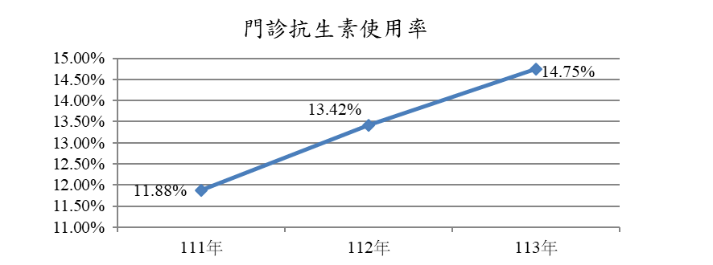
  - 分區別監測結果：113年各分區統計值，除南區及高屏區於參考值範圍，其餘分區均高於參考值，且各分區較112年均呈上升趨勢。

指標2-2.門診Quinolone、Aminoglycoside類抗生素使用率
  - 參考值：屬負向指標，參考值以最近3年全區值平均值×(1+15%)作為上限值，113年為≦0.67%。
  - 整體性監測結果：113年統計值0.60%，於參考值範圍，較112年0.58%上升。

  - 分區別監測結果：113年各分區統計值，除北區及中區高於參考值，其餘分區均於參考值範圍。與112年比較，北區、南區及東區均上升、臺北持平，其他分區業務組均下降。

指標3-1.同院所門診同藥理用藥日數重疊率-降血壓 (口服)
- 參考值：屬負向指標，參考值以最近3年全區值平均值×(1+20%)作為上限值，113年為≦0.08%。
- 整體性監測結果：113年統計值0.06%，於參考值範圍，較112年0.07%下降。
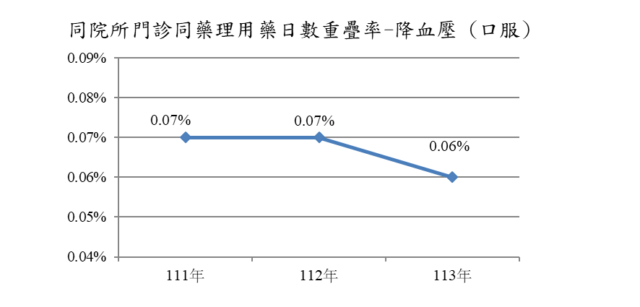
- 分區別監測結果：113年各分區統計值均於參考值範圍。與112年比較，除臺北、中區及東區下降，其他分區均呈現持平。

指標3-2.同院所門診同藥理用藥日數重疊率-降血脂 (口服)
- 參考值：屬負向指標，參考值以最近3年全區值平均值×(1+20%)作為上限值，113年為≦0.06%。
- 整體性監測結果：113年統計值0.04%，於參考值範圍，較112年0.05%下降。

- 分區別監測結果：113年各分區統計值均於參考值範圍。與112年比較，除中區、高屏及東區下降外，各分區均持平。

指標3-3.同院所門診同藥理用藥日數重疊率-降血糖
- 參考值：屬負向指標，參考值以最近3年全區值平均值×(1+20%)作為上限值，113年為≦0.07%。
- 整體性監測結果：113年統計值0.05%，於參考值範圍，較112年0.06%下降。
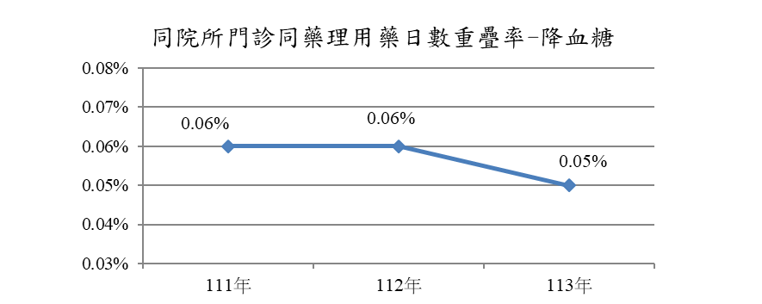
- 分區別監測結果：113年各分區統計值，均於參考值範圍。與112年比較，各分區為下降或持平。
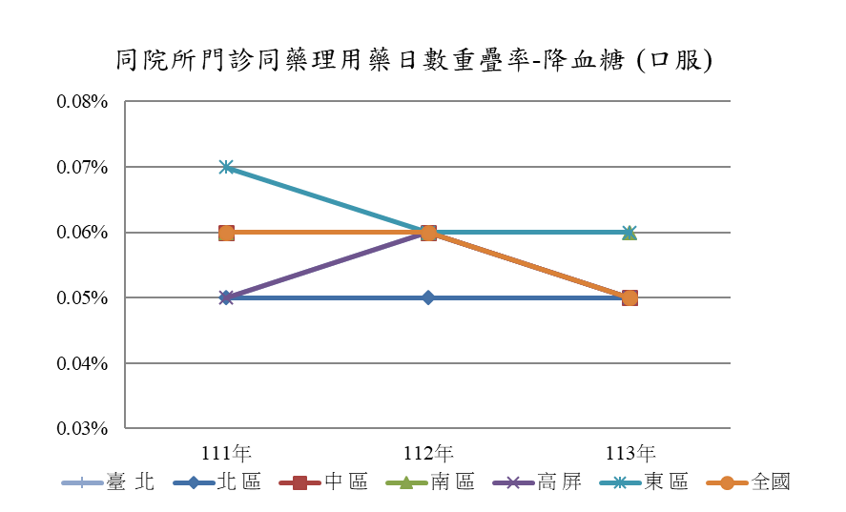

指標3-4.同院所門診同藥理用藥日數重疊率-抗思覺失調症
- 參考值：屬負向指標，參考值以最近3年全區值平均值×(1+20%)作為上限值，113年為≦0.23%。
- 整體性監測結果：113年統計值0.18%，於參考值範圍，較112年0.2%下降。

- 分區別監測結果：113年各分區統計值，除臺北及東區，其餘均在參考值範圍內；與112年相較，除臺北及北區上升，其他分區均下降。

指標3-5.同院所門診同藥理用藥日數重疊率-抗憂鬱症
- 參考值：屬負向指標，參考值以最近3年全區值平均值×(1+20%)作為上限值，113年為≦0.16%。
- 整體性監測結果：113年統計值0.12%，於參考值範圍，較112年0.13%下降。

- 分區別監測結果：113年各分區統計值，均在參考值範圍內，與112年比較，除臺北及北區持平外，其他分區均下降。

指標3-6.同院所門診同藥理用藥日數重疊率-安眠鎮靜 (口服)
- 參考值：屬負向指標，參考值以最近3年全區值平均值×(1+20%)作為上限值，113年為≦0.23%。
- 整體性監測結果：113年統計值0.18%，於參考值範圍，較112年0.20%下降。

- 分區別監測結果：113年各分區統計值，全區均在參考值範圍；與112年比較，除臺北及東區上升外，其他分區均下降。

指標3-7.同院所門診同藥理用藥日數重疊率-抗血栓 (口服)
- 參考值：屬負向指標，參考值以最近3年全區值平均值×(1+20%)作為上限值，113年為≦0.08%。
- 整體性監測結果：113年統計值0.06%，於參考值範圍，較112年0.07%下降。

- 分區別監測結果：113年各分區統計值均在參考值範圍；與112年比較，除南區持平外，其他分區均下降。

指標3-8.同院所門診同藥理用藥日數重疊率-前列腺肥大 (口服)
- 參考值：屬負向指標，參考值以最近3年全區值平均值×(1+20%)作為上限值，113年為≦0.14%。
- 整體性監測結果：113年統計值0.1%，於參考值範圍，較112年0.11%下降。

- 分區別監測結果：113年各分區統計值均在參考值範圍；與112年比較，各區均下降。

指標3-9.跨院所門診同藥理用藥日數重疊率-降血壓 (口服)
- 參考值：屬負向指標，參考值以最近3年全區值平均值×(1+20%)作為上限值，113年為≦0.23%。
- 整體性監測結果：113年統計值0.18%，於參考值範圍，較112年0.19%降下。

- 分區別監測結果：113年各分區統計值均在參考值範圍；與112年比較，除北區持平外，各區均下降。

指標3-10.跨院所門診同藥理用藥日數重疊率-降血脂 (口服)
- 參考值：屬負向指標，參考值以最近3年全區值平均值×(1+20%)作為上限值，113年為≦0.15%。
- 整體性監測結果：113年統計值0.11%，於參考值範圍，較112年0.12%下降。
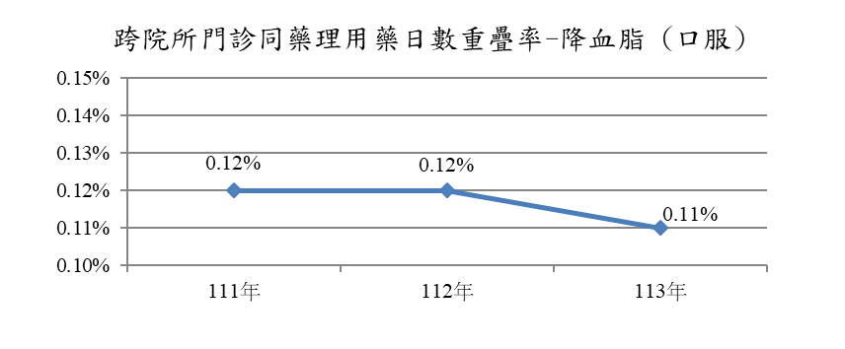
- 分區別監測結果：113年各分區統計值均在參考值範圍內；與112年比較，除南區持平外，其他分區均下降。

指標3-11.跨院所門診同藥理用藥日數重疊率-降血糖
- 參考值：屬負向指標，參考值以最近3年全區值平均值×(1+20%)作為上限值，113年為≦0.13%。
- 整體性監測結果：113年統計值0.10%，於參考值範圍，較112年0.11%下降。

- 分區別監測結果：113年各分區統計值均在參考值範圍內；與112年比較，除北區持平外，其他分區均下降。

指標3-12.跨院所門診同藥理用藥日數重疊率-抗思覺失調症
- 參考值：屬負向指標，參考值以最近3年全區值平均值×(1+20%)作為上限值，113年為≦0.48%。
- 整體性監測結果：113年統計值0.35%，於參考值範圍，較112年0.40%下降。
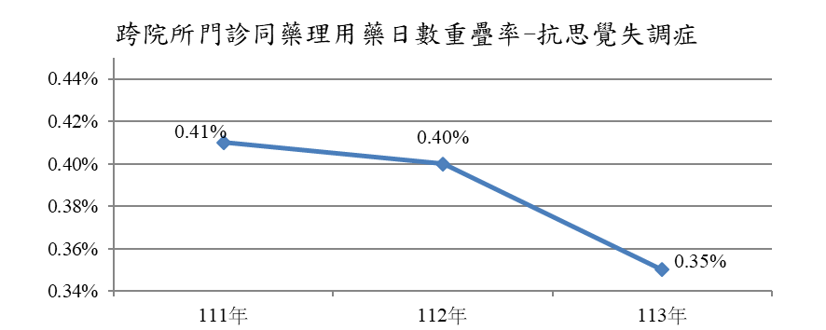
- 分區別監測結果：113年各分區統計值均在參考值範圍內，與112年比較，各分區均下降。

指標3-13.跨院所門診同藥理用藥日數重疊率-抗憂鬱症
- 參考值：屬負向指標，參考值以最近3年全區值平均值×(1+20%)作為上限值，113年為≦0.36%。
- 整體性監測結果：113年統計值0.27%，於參考值範圍，較112年0.29%下降。

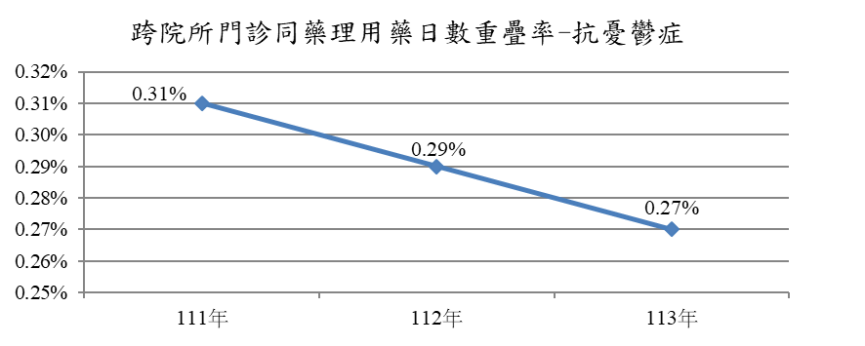
- 分區別監測結果：113年各分區統計值均在參考值範圍；與112年比較，各分區均下降。

年度 | 臺 北 | 北 區 | 中 區 | 南 區 | 高 屏 | 東 區 | 全國
111年 | 0.32% | 0.27% | 0.41% | 0.28% | 0.29% | 0.24% | 0.31%
112年 | 0.30% | 0.24% | 0.36% | 0.27% | 0.27% | 0.21% | 0.29%
113年 | 0.29% | 0.23% | 0.33% | 0.25% | 0.23% | 0.20% | 0.27%

指標3-14.跨院所門診同藥理用藥日數重疊率-安眠鎮靜 (口服)
- 參考值：屬負向指標，參考值以最近3年全區值平均值×(1+20%)作為上限值，113年為≦0.91%。
- 整體性監測結果：113年統計值0.68%，於參考值範圍，較112年0.75%下降。
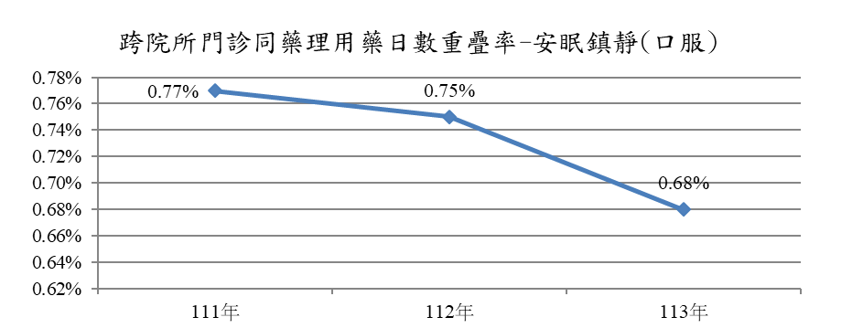

- 分區別監測結果：113年各分區統計值均在參考值範圍；與112年比較，除東區上升外，其他分區均下降。

年度 | 臺 北 | 北 區 | 中 區 | 南 區 | 高 屏 | 東 區 | 全國
111年 | 0.82% | 0.53% | 0.98% | 0.72% | 0.64% | 0.71% | 0.77%
112年 | 0.78% | 0.49% | 0.99% | 0.72% | 0.64% | 0.64% | 0.75%
113年 | 0.73% | 0.47% | 0.84% | 0.65% | 0.57% | 0.68% | 0.68%

指標3-15.跨院所門診同藥理用藥日數重疊率-抗血栓 (口服)
- 參考值：屬負向指標，參考值以最近3年全區值平均值×(1+20%)作為上限值，113年為≦0.42%。
- 整體性監測結果：113年統計值0.35%，於參考值範圍，較112年0.36%下降。
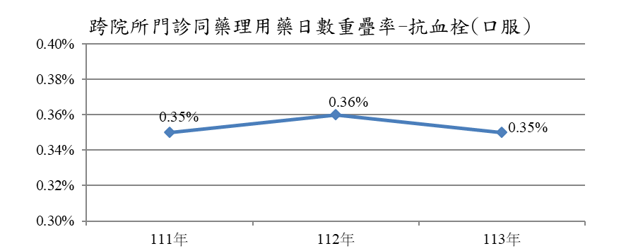
- 分區別監測結果：113年各分區統計值均於參考值範圍；與112年統計值比較，除東區上升外，其他分區均持平或下降。
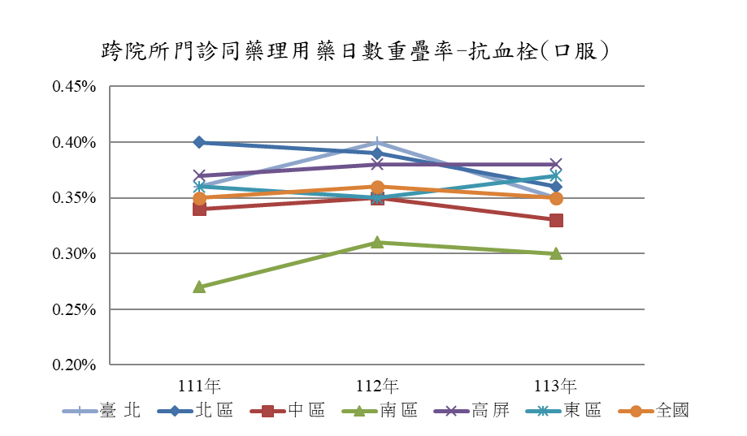

年度 | 臺 北 | 北 區 | 中 區 | 南 區 | 高 屏 | 東 區 | 全國
111年 | 0.36% | 0.40% | 0.34% | 0.27% | 0.37% | 0.36% | 0.35%
112年 | 0.40% | 0.39% | 0.35% | 0.31% | 0.38% | 0.35% | 0.36%
113年 | 0.35% | 0.36% | 0.33% | 0.30% | 0.38% | 0.37% | 0.35%

指標3-16.跨院所門診同藥理用藥日數重疊率-前列腺肥大 (口服)
- 參考值：屬負向指標，參考值以最近3年全區值平均值×(1+20%)作為上限值，113年為≦0.95%。
- 整體性監測結果：113年統計值0.72%，於參考值範圍，較112年0.78%下降。

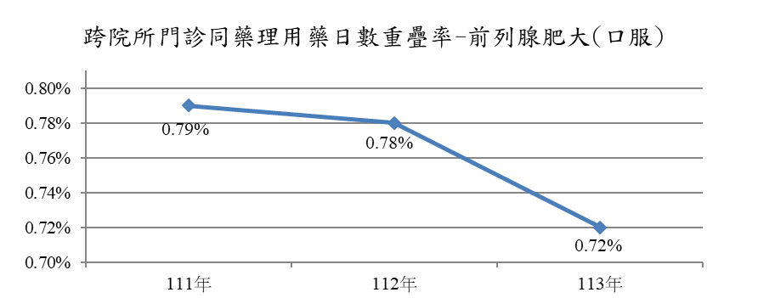

- 分區別監測結果：113年統計值除東區外，其他均於參考值範圍；與112年比較，各區均下降。
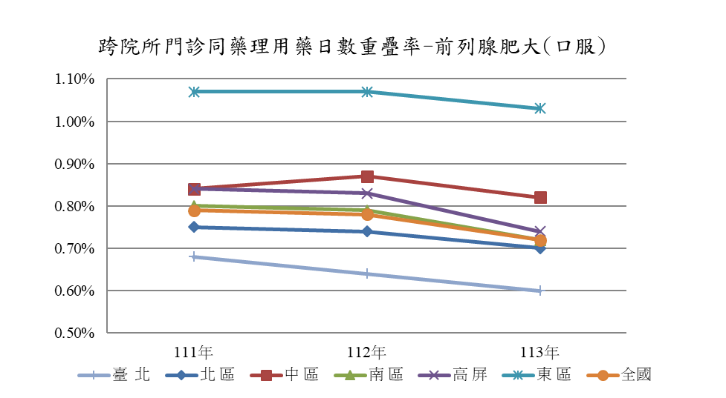

年度 | 臺 北 | 北 區 | 中 區 | 南 區 | 高 屏 | 東 區 | 全國
111年 | 0.68% | 0.75% | 0.84% | 0.80% | 0.84% | 1.07% | 0.79%
112年 | 0.64% | 0.74% | 0.87% | 0.79% | 0.83% | 1.07% | 0.78%
113年 | 0.60% | 0.70% | 0.82% | 0.72% | 0.74% | 1.03% | 0.72%

指標4.慢性病連續處方箋開立率
- 參考值：非絕對正向或負向指標，以最近3年全區值平均值×(1-15%)為下限值，113年為≧62.04%。
- 整體性監測結果：113年統計值73.95%，於參考值範圍，較112年73.46%上升。
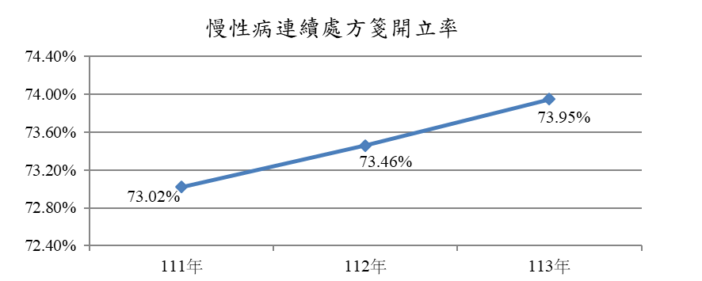
- 分區別監測結果：113年各分區統計值均在參考值範圍；與112年比較，各分區統計值均上升。

指標5.門診每張處方箋開藥品項數大於等於十項之案件比率
- 參考值：屬參考指標，不另訂定參考值。
- 整體性監測結果：113年統計值0.24%，較112年0.20%上升。

- 分區別監測結果：113年各分區統計值與112年比較，各區均上升。

指標6-1.平均每張慢性病處方箋開藥日數-糖尿病
- 參考值：屬正向指標，參考值以最近3年全區值平均值×(1-20%)作為下限值，113年為≧21.80天。
- 整體性監測結果：113年統計值為27.25天，於參考值範圍，較112年統計值(27.28天)下降。

- 分區別監測結果：113年統計值皆於參考值範圍(≧21.80天)，各分區開藥天數與112年比較，除北區上升外，其他分區為下降或持平。

指標6-2.平均每張慢性病處方箋開藥日數-高血壓
- 參考值：屬正向指標，參考值以最近3年全區值平均值×(1-20%)作為下限值，113年為≧22.36天。
- 整體性監測結果：113年統計值27.92天，於參考值範圍，較112年統計值(27.98天)下降。

- 分區別監測結果：113年各分區開藥天數均符合參考值範圍(≧22.36天)，與112年比較，各區均下降。

指標6-3.平均每張慢性病處方箋開藥日數-高血脂
- 參考值：屬正向指標，參考值以最近3年全區值平均值×(1-20%)作為下限值，113年為≧22.35天。
- 整體性監測結果：113年統計值27.90天，於參考值範圍，較112年27.97天下降。

- 分區別監測結果：113年各分區開藥天數均符合參考值範圍(≧22.35天)，與112年比較，各區均下降。

指標7.糖尿病病人醣化血紅素(HbA1c)或糖化白蛋白(glycated albumin)執行率
- 參考值：屬正向指標，參考值以最近3年全區值平均值(1-20%)作為下限值，113年為≧73.27%。
- 整體性監測結果：113年統計值93.26%，於參考值範圍，較112年92.55%上升。

- 分區別監測結果：113年各分區統計值均於參考值範圍，各分區統計值均較112年上升。
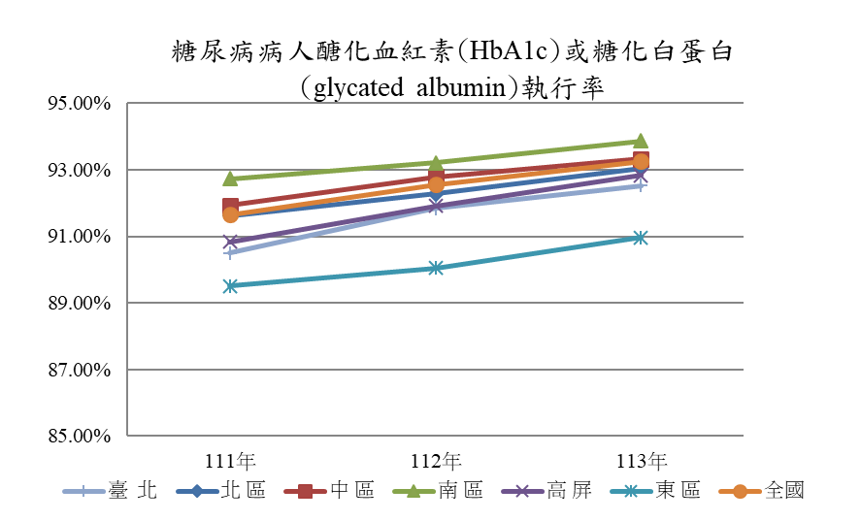

指標8.就診後同日於同院所再次就診率
- 參考值：屬負向指標，參考值以最近3年全區值平均值×(1+20%)作為上限值，113年為≦0.17%。
- 整體性監測結果：113年統計值0.13%，於參考值範圍，較112年0.13%持平。

- 分區別監測結果：113年各分區統計值除臺北外，其他分區均符合參考值範圍；另與112年比較，除高屏上升外，其他分區均持平或下降。
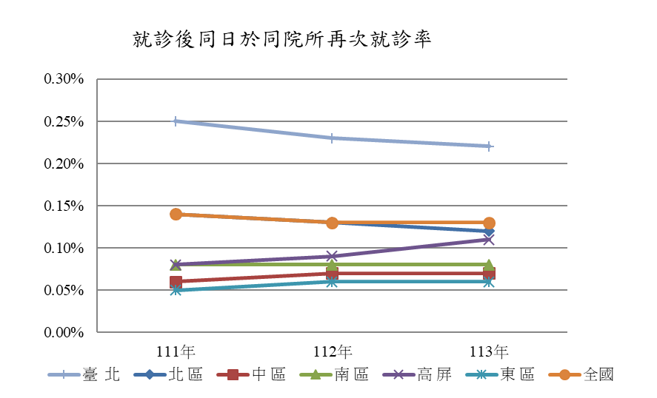

指標9-1.剖腹產率-整體
- 參考值：屬參考指標，不另訂定參考值。
- 整體性監測結果：113年統計值43.87%，較112年42.43%上升。
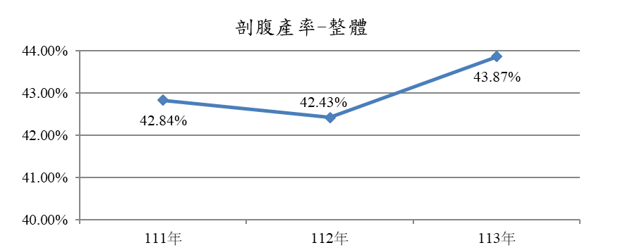
- 分區別監測結果：113年各分區統計值與112年比較，除南區下降外，其他分區均上升或無統計值，將持續觀察。

指標9-2.剖腹產率-自行要求
- 參考值：屬參考指標，不另訂定參考值。
- 整體性監測結果：113年統計值6.52%，較112年6.06%上升。
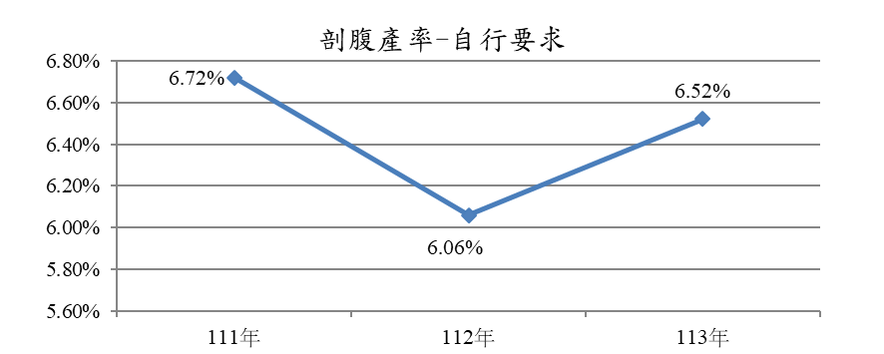
- 分區別監測結果：113年各分區統計值與112年比較，高屏持平外，其他分區均上升或無統計值，將持續觀察。

指標9-3.剖腹產率-具適應症
- 參考值：屬參考指標，不另訂定參考值。
- 整體性監測結果：113年統計值37.35%，較112年36.38%上升。
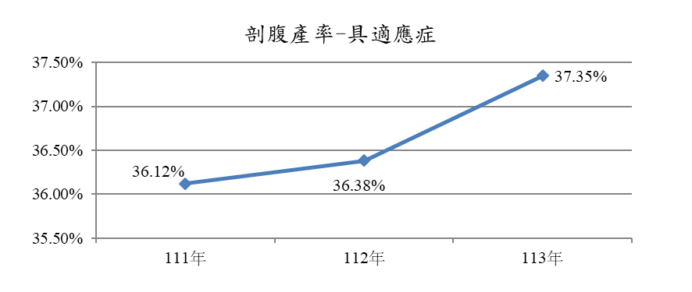
- 分區別監測結果：113年各分區統計值與112年比較，除南區下降外，其他分區上升或無統計值，將持續觀察。

- 結論
  - 113年西醫基層總額整體性醫療品質資訊公開指標，共計29項。除｢每張處方箋開藥品項數大於等於十項之案件比率」與｢剖腹產率-整體、自行要求、具適應症」等4項參考指標不另訂定參考值，「門診抗生素使用率」較參考值高外，其他24項指標之全年統計值皆於參考值範圍內，各指標最近3年監測結果，如附錄之表1。
  - 各指標之各分區統計值與參考值相較，大部份於參考值範圍，113年各分區統計值與112年相較如附錄之表2。此外，負向指標「門診抗生素使用率」與「門診Quinolone、Aminoglycoside類抗生素藥品使用率」等2項指標之113年全署統計值相較112年上升；「同院所門診同藥理用藥日數重疊率-抗思覺失調症」、「跨院所門診同藥理用藥日數重疊率-前列腺肥大(口服)」及「就診後同日於同院所再次就診率」等3項指標，部分分區監測結果未於參考值範圍。各分區業務組以執行年度專案(如重複用藥核扣方案、檔案分析專案)加強轄內院所管理，並透過資訊回饋院所及於共管會議宣導，請醫師公會全聯會西醫基層醫療服務審查執行會各分會協助輔導院所合理申報，或透過列入立意抽樣專業審查加強審查其合理性。
  - 另，「每張處方箋開藥品項數大於等於十項之案件比率」及「剖腹產率-整體、自行要求、具適應症」等4項參考指標，113年全區統計值均相較112年上升，將持續監測。

- 附錄

表1. 113年西醫基層總額專業醫療服務品質指標全區值監測結果
指標名稱 | 參考值 | 整體變化趨勢 |  | 相關說明
指標1：門診注射劑使用率(1150.01) | 0.63% | 111年：0.55% |  | 本項指標113年全署值於參考值範圍內，近三年呈現略下降趨勢。
指標1：門診注射劑使用率(1150.01) | 0.63% | 112年：0.49% |  | 本項指標113年全署值於參考值範圍內，近三年呈現略下降趨勢。
指標1：門診注射劑使用率(1150.01) | 0.63% | 113年：0.48% |  | 本項指標113年全署值於參考值範圍內，近三年呈現略下降趨勢。
指標2-1：門診抗生素使用率(1140.01) | 14.20% | 111年：11.88% |  | 本項指標113年全署值略高於參考值，近三年呈現微上升趨勢。
指標2-1：門診抗生素使用率(1140.01) | 14.20% | 112年：13.42% |  | 本項指標113年全署值略高於參考值，近三年呈現微上升趨勢。
指標2-1：門診抗生素使用率(1140.01) | 14.20% | 113年：14.75% |  | 本項指標113年全署值略高於參考值，近三年呈現微上升趨勢。
指標2-2：門診Quinolone、Aminoglycoside類抗生素使用率 | 0.67% | 111年：0.58% |  | 本項指標113年全署值於參考值範圍內，與112年比較微上升。
指標2-2：門診Quinolone、Aminoglycoside類抗生素使用率 | 0.67% | 112年：0.58% |  | 本項指標113年全署值於參考值範圍內，與112年比較微上升。
指標2-2：門診Quinolone、Aminoglycoside類抗生素使用率 | 0.67% | 113年：0.60% |  | 本項指標113年全署值於參考值範圍內，與112年比較微上升。
指標3-1：同院所門診同藥理用藥日數重疊率-降血壓 (口服) (1710) | 0.08% | 111年：0.07% |  | 本項指標113年全署值於參考值範圍內，與112年比較微下降。
指標3-1：同院所門診同藥理用藥日數重疊率-降血壓 (口服) (1710) | 0.08% | 112年：0.07% |  | 本項指標113年全署值於參考值範圍內，與112年比較微下降。
指標3-1：同院所門診同藥理用藥日數重疊率-降血壓 (口服) (1710) | 0.08% | 113年：0.06% |  | 本項指標113年全署值於參考值範圍內，與112年比較微下降。
指標3-2：同院所門診同藥理用藥日數重疊率-降血脂 (口服) (1711) | 0.06% | 111年：0.05% |  | 本項指標113年全署值於參考值範圍內，與112年比較微下降。
指標3-2：同院所門診同藥理用藥日數重疊率-降血脂 (口服) (1711) | 0.06% | 112年：0.05% |  | 本項指標113年全署值於參考值範圍內，與112年比較微下降。
指標3-2：同院所門診同藥理用藥日數重疊率-降血脂 (口服) (1711) | 0.06% | 113年：0.04% |  | 本項指標113年全署值於參考值範圍內，與112年比較微下降。
指標3-3：同院所門診同藥理用藥日數重疊率-降血糖 (1712) | 0.07% | 111年：0.06% |  | 本項指標113年全署值於參考值範圍內，與112年比較微下降。
指標3-3：同院所門診同藥理用藥日數重疊率-降血糖 (1712) | 0.07% | 112年：0.06% |  | 本項指標113年全署值於參考值範圍內，與112年比較微下降。
指標3-3：同院所門診同藥理用藥日數重疊率-降血糖 (1712) | 0.07% | 113年：0.05% |  | 本項指標113年全署值於參考值範圍內，與112年比較微下降。
指標3-4：同院所門診同藥理用藥日數重疊率-抗思覺失調症(1726) | 0.23% | 111年：0.19% |  | 本項指標113年全署值於參考值範圍內，與112年比較微下降。
指標3-4：同院所門診同藥理用藥日數重疊率-抗思覺失調症(1726) | 0.23% | 112年：0.20% |  | 本項指標113年全署值於參考值範圍內，與112年比較微下降。
指標3-4：同院所門診同藥理用藥日數重疊率-抗思覺失調症(1726) | 0.23% | 113年：0.18% |  | 本項指標113年全署值於參考值範圍內，與112年比較微下降。
指標3-5：同院所門診用藥日數重疊率-抗憂鬱症(1727) | 0.16% | 111年：0.14% |  | 本項指標113年全署值於參考值範圍內，近三年呈現略下降趨勢。
指標3-5：同院所門診用藥日數重疊率-抗憂鬱症(1727) | 0.16% | 112年：0.13% |  | 本項指標113年全署值於參考值範圍內，近三年呈現略下降趨勢。
指標3-5：同院所門診用藥日數重疊率-抗憂鬱症(1727) | 0.16% | 113年：0.12% |  | 本項指標113年全署值於參考值範圍內，近三年呈現略下降趨勢。
指標3-6：同院所門診同藥理用藥日數重疊率-安眠鎮靜 (口服) (1728) | 0.23% | 111年：0.20% |  | 本項指標113年全署值於參考值範圍內，與112年比較微下降。
指標3-6：同院所門診同藥理用藥日數重疊率-安眠鎮靜 (口服) (1728) | 0.23% | 112年：0.20% |  | 本項指標113年全署值於參考值範圍內，與112年比較微下降。
指標3-6：同院所門診同藥理用藥日數重疊率-安眠鎮靜 (口服) (1728) | 0.23% | 113年：0.18% |  | 本項指標113年全署值於參考值範圍內，與112年比較微下降。
指標3-7：同院所門診同藥理用藥日數重疊率-抗血栓 (口服) (3375) | 0.08% | 111年：0.07% |  | 本項指標113年全署值於參考值範圍內，與112年比較微下降。
指標3-7：同院所門診同藥理用藥日數重疊率-抗血栓 (口服) (3375) | 0.08% | 112年：0.07% |  | 本項指標113年全署值於參考值範圍內，與112年比較微下降。
指標3-7：同院所門診同藥理用藥日數重疊率-抗血栓 (口服) (3375) | 0.08% | 113年：0.06% |  | 本項指標113年全署值於參考值範圍內，與112年比較微下降。
指標3-8：同院所門診同藥理用藥日數重疊率-前列腺肥大 (口服) (3376) | 0.14% | 111年：0.12% |  | 本項指標113年全署值於參考值範圍內，近三年呈現略下降趨勢。
指標3-8：同院所門診同藥理用藥日數重疊率-前列腺肥大 (口服) (3376) | 0.14% | 112年：0.11% |  | 本項指標113年全署值於參考值範圍內，近三年呈現略下降趨勢。
指標3-8：同院所門診同藥理用藥日數重疊率-前列腺肥大 (口服) (3376) | 0.14% | 113年：0.10% |  | 本項指標113年全署值於參考值範圍內，近三年呈現略下降趨勢。
指標3-9：跨院所門診同藥理用藥日數重疊率-降血壓 (口服)(1713) | 0.23% | 111年：0.19% |  | 本項指標113年全署值於參考值範圍內，與112年比較微下降。
指標3-9：跨院所門診同藥理用藥日數重疊率-降血壓 (口服)(1713) | 0.23% | 112年：0.19% |  | 本項指標113年全署值於參考值範圍內，與112年比較微下降。
指標3-9：跨院所門診同藥理用藥日數重疊率-降血壓 (口服)(1713) | 0.23% | 113年：0.18% |  | 本項指標113年全署值於參考值範圍內，與112年比較微下降。
指標3-10：跨院所門診同藥理用藥日數重疊率-降血脂 (口服)(1714) | 0.15% | 111年：0.12% |  | 本項指標113年全署值於參考值範圍內，與112年比較微下降。
指標3-10：跨院所門診同藥理用藥日數重疊率-降血脂 (口服)(1714) | 0.15% | 112年：0.12% |  | 本項指標113年全署值於參考值範圍內，與112年比較微下降。
指標3-10：跨院所門診同藥理用藥日數重疊率-降血脂 (口服)(1714) | 0.15% | 113年：0.11% |  | 本項指標113年全署值於參考值範圍內，與112年比較微下降。
指標3-11：跨院所門診同藥理用藥日數重疊率-降血糖(1715) | 0.13% | 111年：0.11% |  | 本項指標113年全署值於參考值範圍內，與112年比較微下降。
指標3-11：跨院所門診同藥理用藥日數重疊率-降血糖(1715) | 0.13% | 112年：0.11% |  | 本項指標113年全署值於參考值範圍內，與112年比較微下降。
指標3-11：跨院所門診同藥理用藥日數重疊率-降血糖(1715) | 0.13% | 113年：0.10% |  | 本項指標113年全署值於參考值範圍內，與112年比較微下降。
指標3-12：跨院所門診同藥理用藥日數重疊率-抗思覺失調症(1729) | 0.48% | 111年：0.41% |  | 本項指標113年全署值於參考值範圍內，近三年呈現略下降趨勢。
指標3-12：跨院所門診同藥理用藥日數重疊率-抗思覺失調症(1729) | 0.48% | 112年：0.40% |  | 本項指標113年全署值於參考值範圍內，近三年呈現略下降趨勢。
指標3-12：跨院所門診同藥理用藥日數重疊率-抗思覺失調症(1729) | 0.48% | 113年：0.35% |  | 本項指標113年全署值於參考值範圍內，近三年呈現略下降趨勢。
指標3-13：跨院所門診同藥理用藥日數重疊率-抗憂鬱症(1730) | 0.36% | 111年：0.31% |  | 本項指標113年全署值於參考值範圍內，近三年呈現略下降趨勢。
指標3-13：跨院所門診同藥理用藥日數重疊率-抗憂鬱症(1730) | 0.36% | 112年：0.29% |  | 本項指標113年全署值於參考值範圍內，近三年呈現略下降趨勢。
指標3-13：跨院所門診同藥理用藥日數重疊率-抗憂鬱症(1730) | 0.36% | 113年：0.27% |  | 本項指標113年全署值於參考值範圍內，近三年呈現略下降趨勢。
指標3-14：跨院所門診同藥理用藥日數重疊率-安眠鎮靜 (口服) (1731) | 0.91% | 111年：0.77% |  | 本項指標113年全署值於參考值範圍內，近三年呈現略下降趨勢。
指標3-14：跨院所門診同藥理用藥日數重疊率-安眠鎮靜 (口服) (1731) | 0.91% | 112年：0.75% |  | 本項指標113年全署值於參考值範圍內，近三年呈現略下降趨勢。
指標3-14：跨院所門診同藥理用藥日數重疊率-安眠鎮靜 (口服) (1731) | 0.91% | 113年：0.68% |  | 本項指標113年全署值於參考值範圍內，近三年呈現略下降趨勢。
指標3-15：跨院所門診同藥理用藥日數重疊率-抗血栓 (口服) (3377) | 0.42% | 111年：0.35% |  | 本項指標113年全署值於參考值範圍內，與112年比較微下降。
指標3-15：跨院所門診同藥理用藥日數重疊率-抗血栓 (口服) (3377) | 0.42% | 112年：0.36% |  | 本項指標113年全署值於參考值範圍內，與112年比較微下降。
指標3-15：跨院所門診同藥理用藥日數重疊率-抗血栓 (口服) (3377) | 0.42% | 113年：0.35% |  | 本項指標113年全署值於參考值範圍內，與112年比較微下降。
指標3-16：跨院所門診同藥理用藥日數重疊率-前列腺肥大 (口服) (3378) | 0.95% | 111年：0.79% |  | 本項指標113年全署值於參考值範圍內，近三年呈現略下降趨勢。
指標3-16：跨院所門診同藥理用藥日數重疊率-前列腺肥大 (口服) (3378) | 0.95% | 112年：0.78% |  | 本項指標113年全署值於參考值範圍內，近三年呈現略下降趨勢。
指標3-16：跨院所門診同藥理用藥日數重疊率-前列腺肥大 (口服) (3378) | 0.95% | 113年：0.72% |  | 本項指標113年全署值於參考值範圍內，近三年呈現略下降趨勢。
指標4：慢性病連續處方箋開立率(223) | 62.04% | 111年：73.02% |  | 本項為非絕對正向或負向指標，113年全署值高於參考值，近三年呈現略上升趨勢。
指標4：慢性病連續處方箋開立率(223) | 62.04% | 112年：73.46% |  | 本項為非絕對正向或負向指標，113年全署值高於參考值，近三年呈現略上升趨勢。
指標4：慢性病連續處方箋開立率(223) | 62.04% | 113年：73.95% |  | 本項為非絕對正向或負向指標，113年全署值高於參考值，近三年呈現略上升趨勢。
指標5：每張處方箋開藥品項數大於等於十項之案件比率(1749) | 不另訂定 | 111年：0.21% |  | 本項指標113年統計值與112年比較略上升。
指標5：每張處方箋開藥品項數大於等於十項之案件比率(1749) | 不另訂定 | 112年：0.20% |  | 本項指標113年統計值與112年比較略上升。
指標5：每張處方箋開藥品項數大於等於十項之案件比率(1749) | 不另訂定 | 113年：0.24% |  | 本項指標113年統計值與112年比較略上升。
指標6-1：平均每張慢性病處方箋每藥日數(糖尿病) (1169) | 21.80 | 糖尿病 | 111年：27.26 | 本項指標之高血脂、糖尿病與高血壓等疾病，其113年全署值開藥日數皆高於參考值，近3年呈現持平趨勢。
指標6-1：平均每張慢性病處方箋每藥日數(糖尿病) (1169) | 21.80 | 糖尿病 | 112年：27.28 | 本項指標之高血脂、糖尿病與高血壓等疾病，其113年全署值開藥日數皆高於參考值，近3年呈現持平趨勢。
指標6-1：平均每張慢性病處方箋每藥日數(糖尿病) (1169) | 21.80 | 糖尿病 | 113年：27.25 | 本項指標之高血脂、糖尿病與高血壓等疾病，其113年全署值開藥日數皆高於參考值，近3年呈現持平趨勢。
指標6-2：平均每張慢性病處方箋開藥日數(高血壓) (1170) | 22.36 | 高血壓 | 111年：27.96 | 本項指標之高血脂、糖尿病與高血壓等疾病，其113年全署值開藥日數皆高於參考值，近3年呈現持平趨勢。
指標6-2：平均每張慢性病處方箋開藥日數(高血壓) (1170) | 22.36 | 高血壓 | 112年：27.98 | 本項指標之高血脂、糖尿病與高血壓等疾病，其113年全署值開藥日數皆高於參考值，近3年呈現持平趨勢。
指標6-2：平均每張慢性病處方箋開藥日數(高血壓) (1170) | 22.36 | 高血壓 | 113年：27.92 | 本項指標之高血脂、糖尿病與高血壓等疾病，其113年全署值開藥日數皆高於參考值，近3年呈現持平趨勢。
指標6-3：平均每張慢性病處方箋開藥日數(高血脂) (1171) | 22.35 | 高血脂 | 111年：27.94 | 本項指標之高血脂、糖尿病與高血壓等疾病，其113年全署值開藥日數皆高於參考值，近3年呈現持平趨勢。
指標6-3：平均每張慢性病處方箋開藥日數(高血脂) (1171) | 22.35 | 高血脂 | 112年：27.97 | 本項指標之高血脂、糖尿病與高血壓等疾病，其113年全署值開藥日數皆高於參考值，近3年呈現持平趨勢。
指標6-3：平均每張慢性病處方箋開藥日數(高血脂) (1171) | 22.35 | 高血脂 | 113年：27.89 | 本項指標之高血脂、糖尿病與高血壓等疾病，其113年全署值開藥日數皆高於參考值，近3年呈現持平趨勢。
指標7：糖尿病病人醣化血色素（HbA1c）或糖化白蛋白(glycated albumin)執行率(季109.01、年110.01) | 73.27% | 111年：91.65% |  | 本項指標113年全署值於參考值範圍內，近三年呈現略上升趨勢。
 | 73.27% | 112年：92.55% |  | 本項指標113年全署值於參考值範圍內，近三年呈現略上升趨勢。
 | 73.27% | 113年：93.26% |  | 本項指標113年全署值於參考值範圍內，近三年呈現略上升趨勢。
指標8：就診後同日於同院所再次就診率(1321) | 0.17% | 111年：0.14% |  | 本項指標113年全署值於參考值範圍內，與112年比較持平。
指標8：就診後同日於同院所再次就診率(1321) | 0.17% | 112年：0.13% |  | 本項指標113年全署值於參考值範圍內，與112年比較持平。
指標8：就診後同日於同院所再次就診率(1321) | 0.17% | 113年：0.13% |  | 本項指標113年全署值於參考值範圍內，與112年比較持平。
指標9-1：剖腹產率-整體(1136.01) | 不另訂定 | 111年：42.84% |  | 本項指標113年統計值與112年比較略上升。
指標9-1：剖腹產率-整體(1136.01) | 不另訂定 | 112年：42.43% |  | 本項指標113年統計值與112年比較略上升。
指標9-1：剖腹產率-整體(1136.01) | 不另訂定 | 113年：43.87% |  | 本項指標113年統計值與112年比較略上升。
指標9-2：剖腹產率-自行要求(1137.01) | 不另訂定 | 111年：6.72% |  | 本項指標113年統計值與112年比較略上升。
指標9-2：剖腹產率-自行要求(1137.01) | 不另訂定 | 112年：6.06% |  | 本項指標113年統計值與112年比較略上升。
指標9-2：剖腹產率-自行要求(1137.01) | 不另訂定 | 113年：6.52% |  | 本項指標113年統計值與112年比較略上升。
指標9-3：剖腹產率-具適應症(1138.01) | 不另訂定 | 111年：36.12% |  | 本項指標113年統計值與112年比較略上升。
指標9-3：剖腹產率-具適應症(1138.01) | 不另訂定 | 112年：36.38% |  | 本項指標113年統計值與112年比較略上升。
指標9-3：剖腹產率-具適應症(1138.01) | 不另訂定 | 113年：37.35% |  | 本項指標113年統計值與112年比較略上升。

表2. 113年西醫基層總額專業醫療服務品質指標各分區統計值與112年相較表
指標 | 指標名稱 | 臺北 | 北區 | 中區 | 南區 | 高屏 | 東區 | 全署 | 屬性
1 | 門診注射劑使用率 |  |  |  |  | ⬄ |  |  | 負向
2-1 | 門診抗生素使用率 |  |  |  |  |  |  |  | 負向
2-2 | 門診Quinolone、Aminoglycoside類抗生素使用率 | ⬄ |  |  |  |  |  |  | 負向
3-1 | 同院所門診同藥理用藥日數重疊率-降血壓 (口服) |  | ⬄ |  | ⬄ | ⬄ |  |  | 負向
3-2 | 同院所門診同藥理用藥日數重疊率-降血脂 (口服) | ⬄ | ⬄ |  | ⬄ |  |  |  | 負向
3-3 | 同院所門診同藥理用藥日數重疊率-降血糖 |  | ⬄ |  | ⬄ |  | ⬄ |  | 負向
3-4 | 同院所門診同藥理用藥日數重疊率-抗思覺失調症 |  |  |  |  |  |  |  | 負向
3-5 | 同院所門診同藥理用藥日數重疊率-抗憂鬱症 | ⬄ | ⬄ |  |  |  |  |  | 負向
3-6 | 同院所門診同藥理用藥日數重疊率-安眠鎮靜 (口服) |  |  |  |  |  |  |  | 負向
3-7 | 同院所門診同藥理用藥日數重疊率-抗血栓(口服) |  |  |  | ⬄ |  |  |  | 負向
3-8 | 同院所門診同藥理用藥日數重疊率-前列腺肥大(口服) |  |  |  |  |  |  |  | 負向
3-9 | 跨院所門診同藥理用藥日數重疊率-降血壓 (口服) |  | ⬄ |  |  |  |  |  | 負向
3-10 | .跨院所門診同藥理用藥日數重疊率-降血脂 (口服) |  |  |  | ⬄ |  |  |  | 負向
3-11 | .跨院所門診同藥理用藥日數重疊率-降血糖 |  | ⬄ |  |  |  |  |  | 負向
3-12 | 跨院所門診同藥理用藥日數重疊率-抗思覺失調症 |  |  |  |  |  |  |  | 負向
3-13 | 跨院所門診同藥理用藥日數重疊率-抗憂鬱症 |  |  |  |  |  |  |  | 負向
3-14 | 跨院所門診同藥理用藥日數重疊率-安眠鎮靜 |  |  |  |  |  |  |  | 負向
3-15 | 跨院所門診同藥理用藥日數重疊率-抗血栓(口服) |  |  |  |  | ⬄ |  |  | 負向  (112年新增)
3-16 | 跨院所門診同藥理用藥日數重疊率-前列腺肥大(口服) |  |  |  |  |  |  |  | 負向  (112年新增)
4 | 慢性病連續處方箋開立率 |  |  |  |  |  |  |  | 非絕對正向或負向
5 | 門診每張處方箋開藥品項數大於等於十項之案件比率 |  |  |  |  |  |  |  | 參考指標
6 | 平均每張慢性病處方箋開藥日數-糖尿病 |  |  |  |  |  | ⬄ |  | 正向
6 | 平均每張慢性病處方箋開藥日數-高血壓 |  |  |  |  |  |  |  | 正向
6 | 門診平均每張慢性病處方箋開藥日數-高血脂 |  |  |  |  |  |  |  | 正向
7 | 糖尿病病人醣化血紅素（HbA1c）或糖化白蛋白(glycated albumin)執行率 |  |  |  |  |  |  |  | 正向
8 | 就診後同日於同院所再次就診率 |  |  | ⬄ | ⬄ |  | ⬄ | ⬄ | 負向
9-1 | 剖腹產率-整體 |  |  |  |  |  | - |  | 參考指標
9-2 | 剖腹產率-自行要求 |  |  |  |  | ⬄ | - |  | 參考指標
9-3 | 剖腹產率-具適應症 |  |  |  |  |  | - |  | 參考指標

為113年統計值高於112年統計值
為113年統計值低於112年統計值
⬄為113年統計值與112年統計值相同

